Niveau 2 – Normalfordelingen

Fordelingsfunktioner – Laves i Nspire

**Opgave 1:**

Tegn grafen for:

$$F\left(x\right)=\int_{-∞}^{x}{\frac{1}{σ\sqrt{2π}}⋅e^{-\frac{1}{2}{⋅\left(\frac{t-μ}{σ}\right)}^{2}}}dt$$

med skydere for $μ$ og $σ$.

1. Indstil skyderen for $σ$, så den kun angiver positive tal.
2. Hold $σ=1,5$ fast og variér $μ$ ved hjælp af skyderen. Beskriv, hvad der sker med grafen.

Når middelværdien bliver større rykker grafen for fordelingsfunktionen mod højre, når middelværdien bliver mindre rykker grafen for fordelingsfunktionen mod venstre.

1. Hold $μ=5$ fast og variér $σ$ ved hjælp af skyderen. Beskriv, hvad der sker med grafen.

Når spredningen bliver større bliver grafen for fordelingsfunktionen mere og mere ”flad”, mens når spredningen bliver mindre bliver grafen for fordelingsfunktionen mere stejl.

**Opgave 2:**

På to forskellige fabrikker $A$ og $B$ fyldes pasta i poser. For begge fabrikker antages det, at vægten (målt i gram) af de enkelte poser er normalfordelt. På figuren ses graferne for de to tilhørende fordelingsfunktioner.

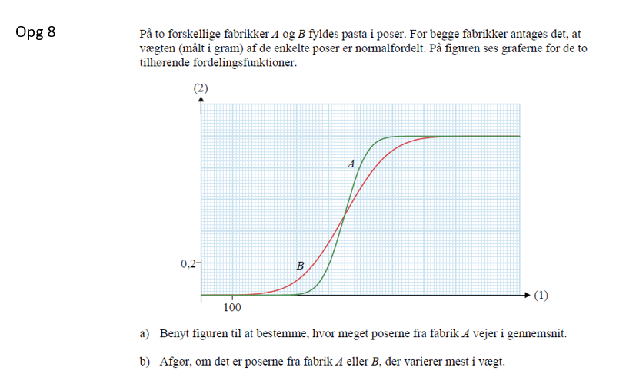

1. Benyt figuren til at bestemme, hvor meget poserne fra fabrik $A$ vejer i gennemsnit.

Da gennemsnittet svarer til middelværdien, ved vi at $F\left(μ\right)=P\left(X≤μ\right)=50\%$, vi aflæser derfor på grafen for fordelingsfunktionen på 1. aksen ved $F(x)=0,5$ og får $μ=450$.

Poserne fra fabrik vejer altså i gennemsnit 450 g.

1. Afgør, om det er poserne fra fabrik $A$ eller $B$, der varierer mest i vægt.

Da spredningen fortæller hvor meget datasættet variere afgøres variationen ved at afgøre hvilken fordelingsfunktion der har den største spredning. Da fordelingsfunktionen for fabrik B har den ”fladeste” graf har den, den største spredning og derfor den største variation i vægt.